Sistema de Facturación

S&S

Zeus Facturación
Sistema de gestión y facturación, orientado para comerciales, empresas de distribución, importadoras, etc… cuenta con una interfaz muy sencilla y fácil de utilizar, le brinda posibilidades como: - Control de clientes, proveedores y cuentas por cobrar. - Emisión de facturas. - Registro de pagos a cuenta. - Cambio de monedas. - Entorno multiusuario. Y mucho más…

Contenido Pág.
- Instalación del Sistema Contable 2
- Aspectos Generales 4
  - Niveles de Seguridad 4
    - Seguridad del sistema de Contabilidad 4
  - Barra de Herramientas 5
  - Utilizando los Menús 6
    - Diagrama del Menú 7
    - Menú del Sistema 8
- Editar Niveles 9
- Registro de Cuentas 10
  - Resumen de los Campos de Cuentas 10
    - Información de Saldos 11
  - Botones de Comando 12
  - Trasferencia de Saldos 13
- Registro de Cuentas de Mayor 14
  - Botones de comando 15
- Auxiliar de Cuentas 19
  - Botones de Comando 24
- Departamentos 25
  - Botones de Comando 25
- Contratista 26
  - Datos Justificación 27
  - Botones de Comando 28
- Registro de Empleados 29
  - Botones de Comando 30
- Registro de Activo Fijo 30
  - Datos Generales del Activo 31
  - Datos de Depreciación 31
  - Botones de Comando 32
- Periodos 32
  - Botones de Comando 34
  - Cierre Periodo 12 34
- Transacciones 36
  - Encabezado Transacción 36
  - Cuerpo de la transacción 38
  - Parte Inferior de la Transacción 39
  - Botones de Comando 39
- Cheque 40
  - Encabezado del Cheque 41
  - Cuerpo del Cheque 42
  - Parte Inferior del Cheque 43
  - Botones de Comando 43
- Calcular Depreciación 44

Contenido Pág.
- Presupuestos 45
  - Encabezado Presupuestos 45
  - Cuerpo del Presupuestos 46
- Usuarios 47
  - Botones de Comando 47
- Tasas 48
  - Cuerpo de Tasas 48
  - Botones de Comando 48
- Calculadora 49
- Información de Usuarios 49
- Barra de Herramientas 49
- Barra de Estado 51
- Reportes Generales 52
- Reporte Movimientos 52
- Reportes Bancos 53
- Reportes Estados Financieros 53
- Auditor de Movimientos 54
  - Errores Frecuentes 55
  - Solución de Errores 55

Instalación del Sistema de Facturación

El Sistema de Facturación puede Instalarse en cualquier ruta, a continuación se muestran las pantallas de instalación.

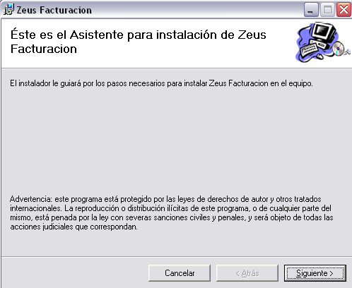

Una vez que le hace clic en SIGUIENTE, posteriormente le aparecerá ésta ventana, en la cual el directorio que le mostrará siempre es: archivos de programa, el cual puede cambiar si usted lo considera necesario.
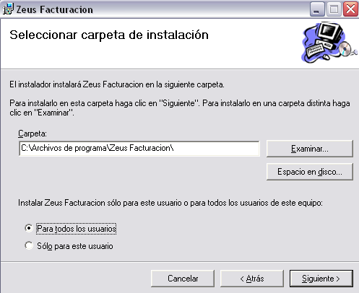

Cuando hace clic en el botón siguiente el sistema solicita la ubicación en Programas y luego inicia la instalación.
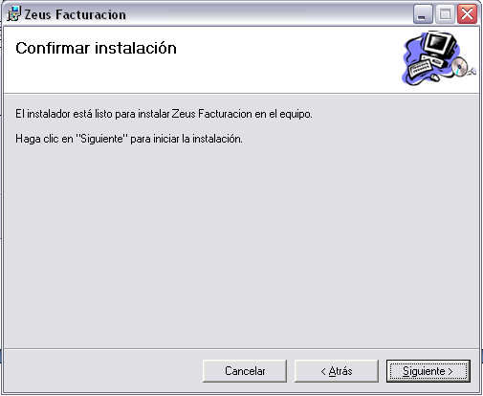

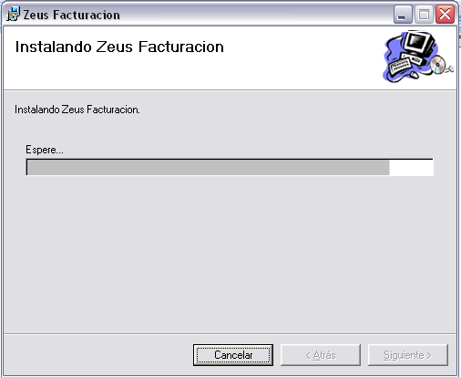

Cuando ya se termina de copiar y Actualizar el sistema, le enviará un mensaje indicando que ha finalizado la instalación del sistema.
A como lo muestra la siguiente imagen:
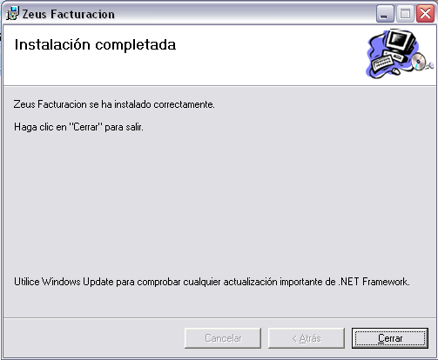

2. Aspectos Generales

Funciones del Teclado:
El objetivo de estas funciones es para que el usuario, pueda ejecutar el sistema en caso que se le presente algún problema con el Mouse.

Tecla tab.: Esta tecla se utiliza para avanzar entre los objetos del sistema,

Tecla Alt.: La tecla Alt. Mas la letra que esta subrayada ejecuta el comando indicado, se utiliza para desplegar el menú del programa, los Botones de comando del sistema.

Teclas Direccionales: Todas las teclas direccionales funcionan, para cambiar las fechas de las ventanas, para desplegar listas de los combos, también para navegar entre los registros de los Grid.(un grid es una tabla que contiene un gran numero de registros).

Tecla F2: Esta tecla funciona como consulta cuando esta ubicado en el grid de la Recepción, le presenta la tabla de consulta de productos.

Tecla Entre: Se utiliza para ejecutar una orden en el sistema, pegar un producto en recepción o cualquier otra instrucción que se le quiera dar al sistema.

2.1 SISTEMA DE FACTURACIÓN
2.1.1 Seguridad del Sistema de Contabilidad
- Los niveles de Seguridad del sistema son definidos por el usuario, el acceso mínimo es de 1 y el acceso máximo es de 100.

Cuando ha creado usuarios de Seguridad, entrará al sistema sin que le pida claves, sin embargo una vez haya añadido un usuario al sistema con su respectiva contraseña, luego de haber introducido los usuarios el sistema solicitará las claves de usuarios, según los usuarios ya creados. Como se muestra a continuación:
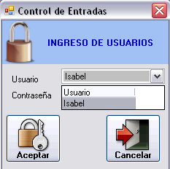

En caso que se digitara equívocamente la clave en el sistema no permitirá el acceso al sistema, hasta que se digite adecuadamente, el sistema diferencia entre números, mayúsculas y minúsculas.
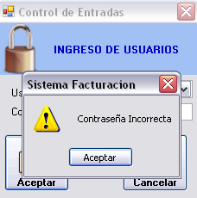

2.2 Barra de Herramientas (Toolbar)
La Barra de herramientas se encuentra Activa, con hacerle clic en cualquiera de los botones de la barra mostrara, la pantalla según su nombre.
La barra se encuentra dividida según las actividades más importantes del sistema
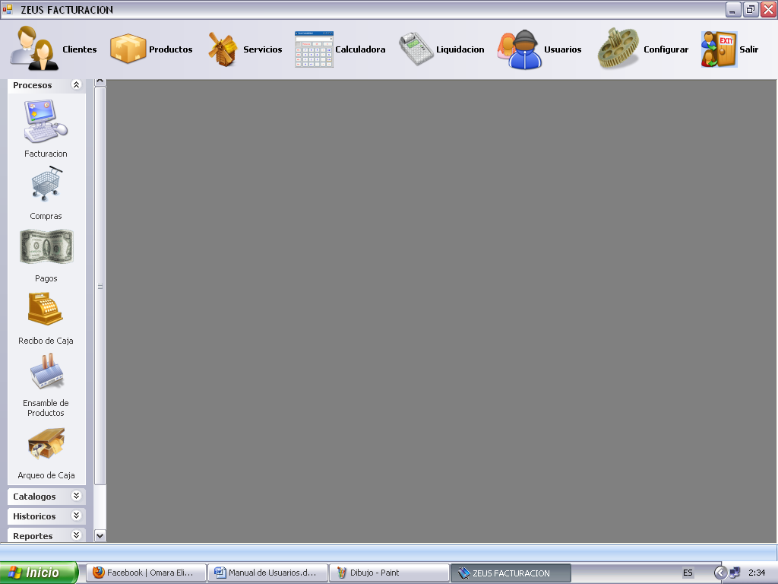

Iniciando de izquierda a derecha encontramos los siguientes Accesos Directos de las opciones del Navegador (ubicado a lado izquierdo de la pantalla):

Clientes: Muestra la pantalla de registro de clientes, todo tipo de referencia en cuanto a éstos. Vea la página

Productos: Muestra todo tipo de datos referentes a los productos. Vea la página

Servicios: Muestra todo tipo de información relacionada a los servicios. Vea la página

Calculadora: Facilita la realización de X o Y cálculo. Vea la página

Liquidación: Muestra o más bien facilita el ajuste formal de las cuentas. Vea la página

Usuarios: Presenta el nombre de la persona o bien de la empresa que utiliza o trabaja con alguna cuenta dentro del mismo sistema.

Configurar: Permite elegir entre distintas opciones con el fin de obtener un programa o sistema informático personalizado, en este caso Zeus Facturación, con el fin ejecutar el programa correctamente.

Salir: Muestra la opción instantánea para salir del programa.

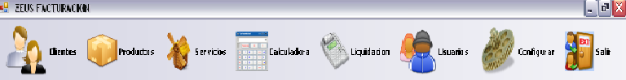

- Utilizando el Navegador
Para seleccionar una opción del navegador, fácilmente lo puede ver al lado izquierdo de la pantalla, y luego ubique el cursor del mouse sobre la opción a la cual desee ingresar, haga clic con el botón izquierdo del mouse. En el caso que deseara acceder con el teclado puede hacer uso de las teclas direccionales y el botón Enter.

  - Diagrama del Menú
PROCESOS | CATALOGOS | HISTORICOS |  | REPORTES | OPCIONES
- Facturación  - Compras  - Pagos  - Recibos de caja  - Ensamble de productos  - Arqueo de caja | - Clientes  - Proveedores  - Vendedores  - Bodegas  - Productos  - Línea de productos  - Tabla de impuestos  - Tasa de cambio  - Servicios  - Cajeros  - Liquidación |  | - Histórico Facturación  - Histórico Compras  - Plantillas de Ventas/ Compras | - Reportes Generales  - Reportes Ventas/ Compras  - Reportes Inventario | - Usuarios  - Configuración  - Personalizar  - Inventario Físico  - Actualiza

3.2 Menú del sistema
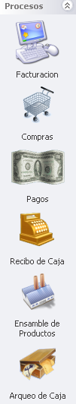
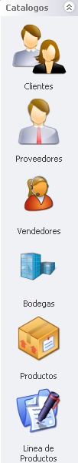
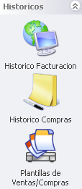
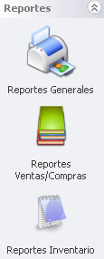
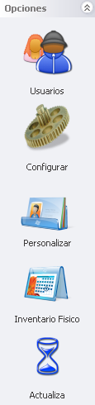

- Procesos
4.1. Facturación
Esta ventana presenta el comprobante donde se acredita la venta de mercaderías u otros efectos, porque con ella queda concluida la operación.
Dicha opción tiene la finalidad de acreditar la transferencia de bienes, la entrega en uso o la prestación de servicios cuando la operación se realice. Asimismo cuando el comprador o usuario lo solicite a fin de sustentar gastos y costos para efecto dependiente y en el caso de operaciones de exportación.
La opción Facturación se ubica en Procesos en la ventana del navegador.
Véase en la siguiente imagen:
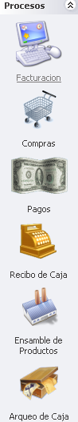
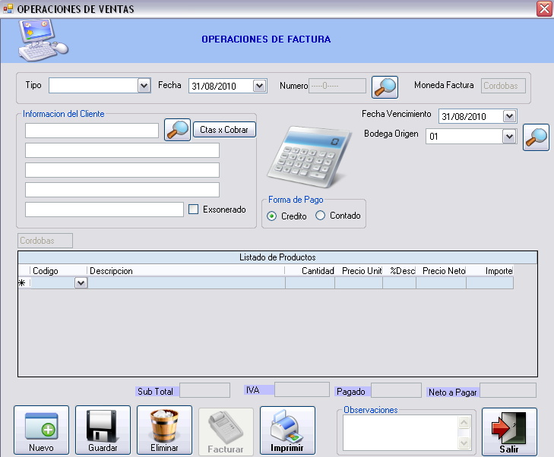

Asimismo en operaciones de factura, en la opción facturación cabe recalcar que usted podrá determinar o más bien precisar el tipo de operación a realizar, ya sea una cotización, factura, devolución de venta o una transferencia.

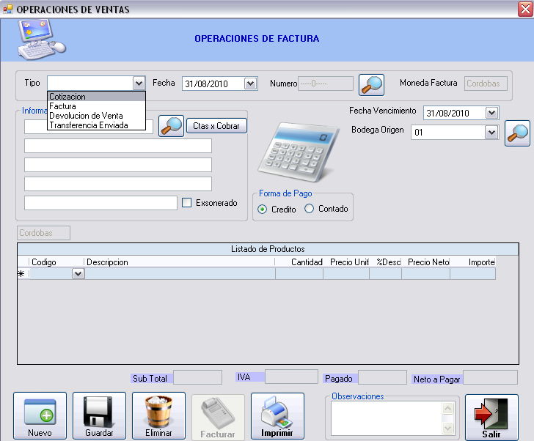

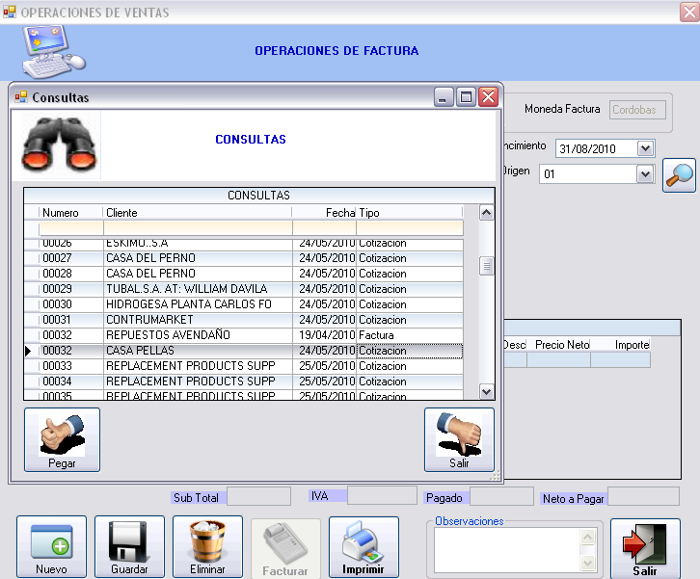

Usted podrá seleccionar al cliente mediante la opción Consultas. Simplemente puede elegir al cliente, ya sea mediante el nombre de la empresa, el número de cliente, la fecha o el tipo de operación.

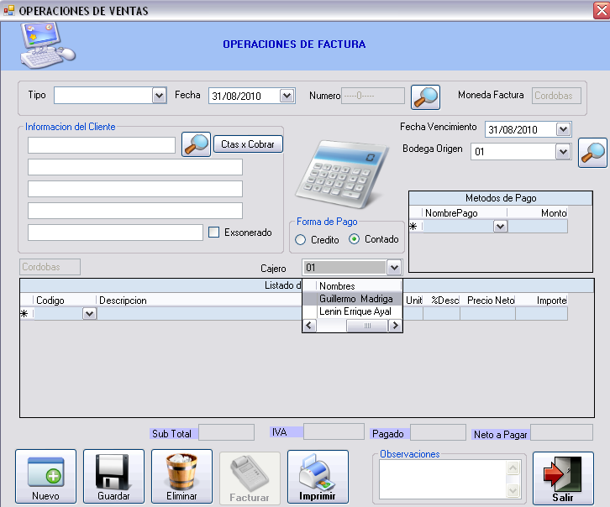

En facturación usted puede elegir la forma de pago, en esta opción podrá notar que automáticamente aparece seleccionada como crédito; sin embargo al usted cambiar el estado a contado, pude ver que cambiará un poco la estructura de la ventana y aparecerá un ventanilla que dice Métodos de pago, ahí podrá seleccionar el nombre del pago y el monto.

4.2. Compras
Esta es una opción que presenta todas las operaciones de compras, pero además los tipos de compras, es decir si éstas fueron ordenes, devoluciones, mercancías recibidas, o hasta transferencias, éstas pueden ser perfectamente especificadas gracias a dicha opción.

Operaciones de Compras la puede ubicar en la barra del navegador opción Procesos, en el segundo eslabón debajo de la opción Facturación.

Al darle clic a esta opción podrá ver instantáneamente la siguiente ventana:
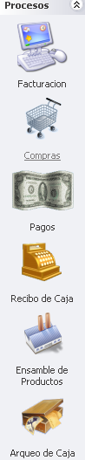
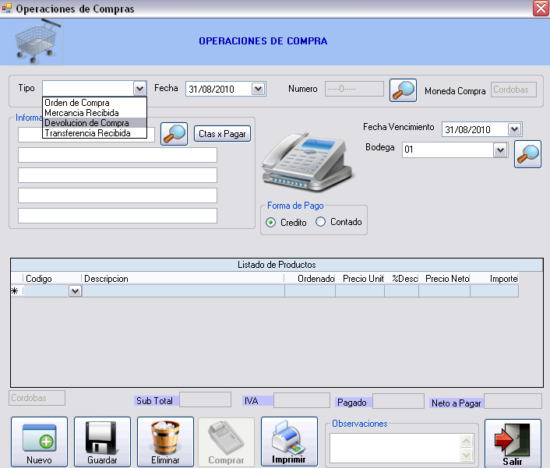

4.3. Pagos

4.3 Pagos
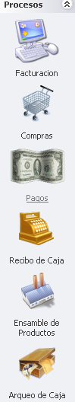
La opción pagos se encuentra en la barra del navegador en el tercer eslabón, se ubica exactamente bajo la opción Compras.

En esta opción encontrará un espacio que facilitará el ingreso de datos relacionados a los pagos a los proveedores.

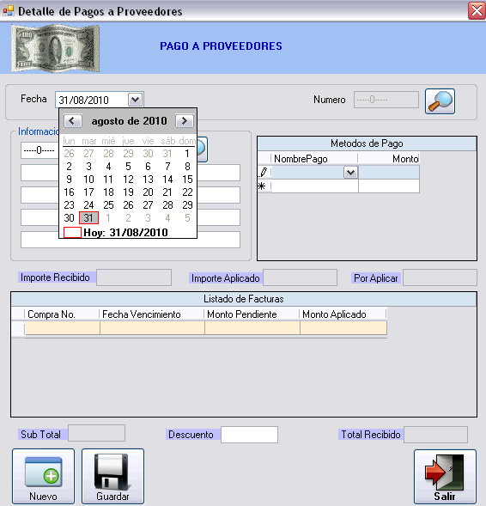

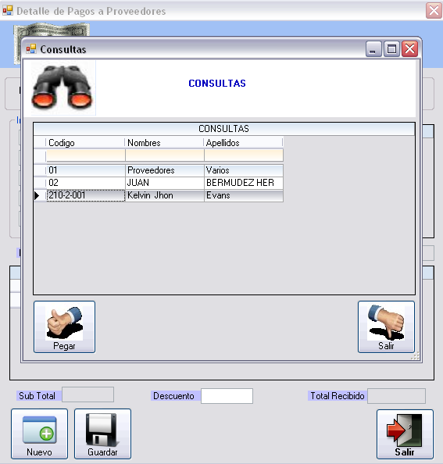

En la opción consultas encontrará una serie de datos de los proveedores, adjunto a ello encontrará su respectivo códigos y obviamente sus apellidos.

4.4. Recibos de caja
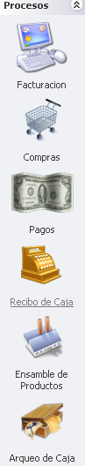

Recibos de caja se encuentra en la opción procesos ubicada en el navegador exactamente en el cuarto eslabón.

Al darle clic a su respectivo ícono, se abrirá la ventana que verá a continuación.

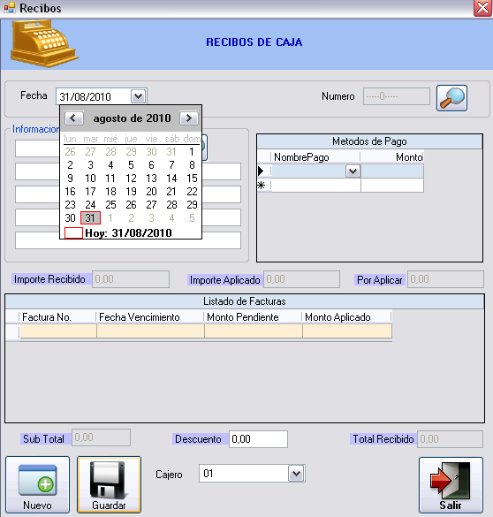

4.5. Ensamble de productos
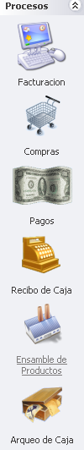
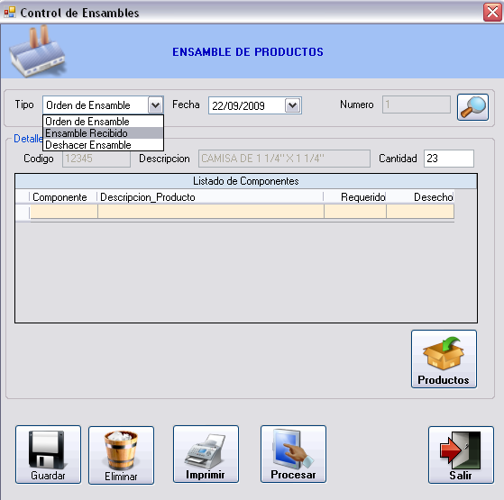

Ensamble de productos le ofrece la opción de especificar el tipo de operación a realizar, así como: orden de ensamble, ensamble recibido o bien deshacer ensamble.

Esta opción usted la encontrará en la barra del navegador, procesos en el quinto eslabón Ensamble de Productos.

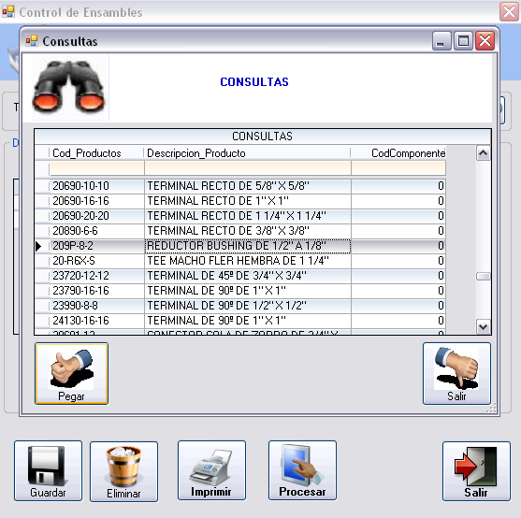

4.6. Arqueo de caja
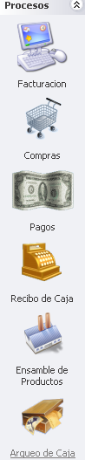
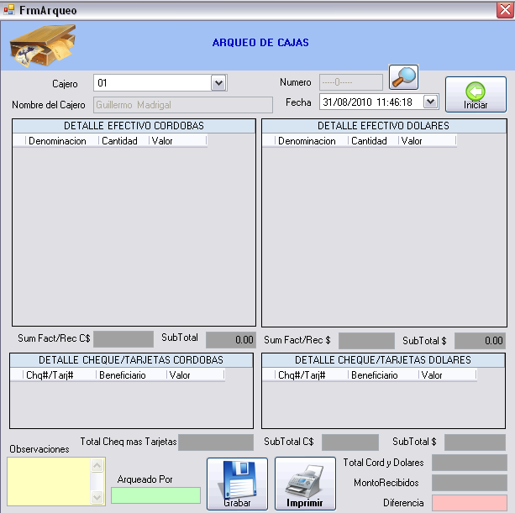

Arqueo de caja se ubica en el último eslabón de la opción procesos ubicada en la barra del navegador.

Mediante esta opción usted podrá…

- Catálogos
5.1. Clientes
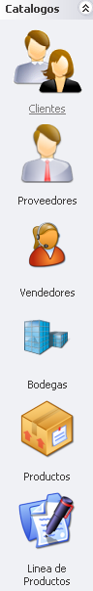
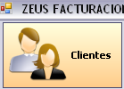

La opción clientes de ubica en la barra del navegador, exactamente en catálogos.
Asimismo esta opción presenta un acceso directo para su comodidad en la barra de herramientas.

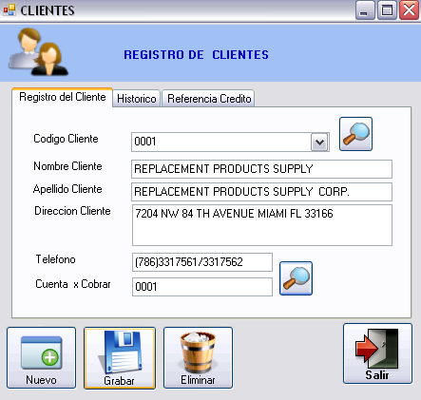

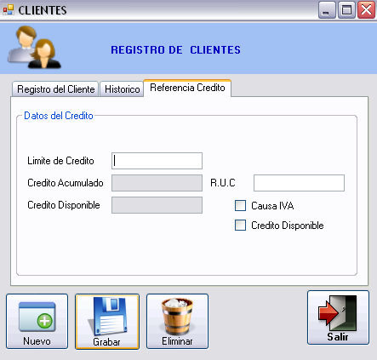

5.2. Proveedores
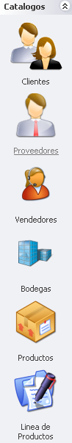
Proveedores se ubica en la opción catálogos en el segundo eslabón, exactamente en la barra del navegador.

En esta opción usted podrá ingresar todo tipo de información referente a los proveedores, para ser preciso los datos a ingresar serán: el código del proveedor, el nombre y su apellido, la dirección, el teléfono, cuenta por cobrar y cuenta por pagar.

Cabe destacar que esta opción consta de una herramienta representada con un icono, una pequeña lupa, esta herramienta representa una ventanilla de consultas en donde aparecen todo tipo de registros, todo para su mayor comodidad.

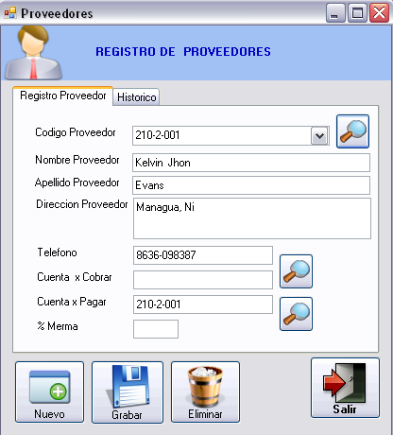

Consultas

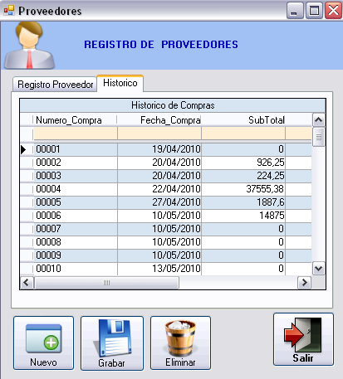

5.3. Vendedores
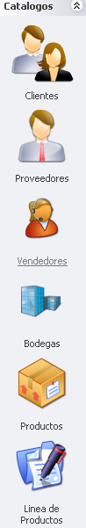
El botón Vendedores, se ubica en el Navegador precisamente en el tercer eslabón.

En esta opción usted encontrará todo tipo de datos referente a los vendedores.

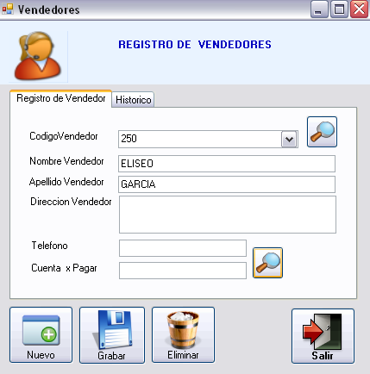

En la opción de vendedores, se abrirá una ventana con el registro de los vendedores dicha opción contiene dos pestañas Registro de Vendedor, la cual señalábamos anteriormente y la pestaña Histórico.

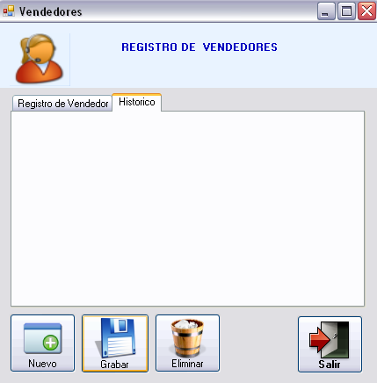

5.4. Bodegas
La opción bodegas tiene como objetivo mostrar todos los registros de productos en bodega.

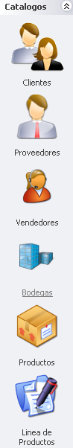
La opción Bodegas se ubica en la barra del Navegar, en la herramienta Catálogos en el cuarto eslabón.

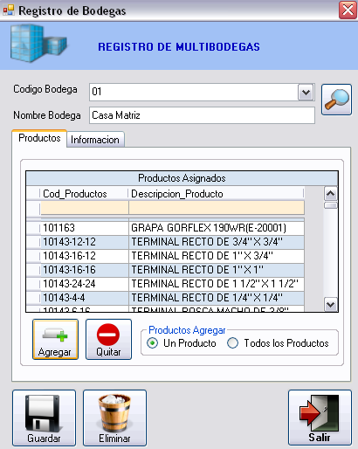

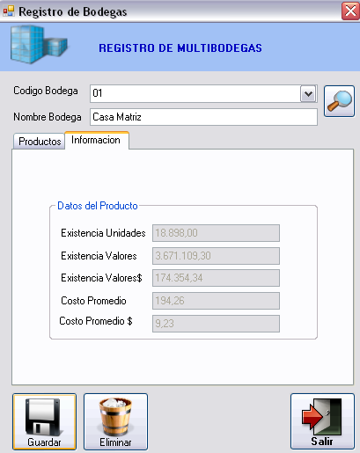

Parámetros a completar, en Información

5.5 Productos
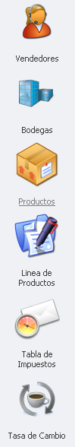
El sistema permite administrar además sus Productos.

La opción Productos se ubica en la barra del navegador, exactamente en Catálogos, en el quinto eslabón.

5.5.1 Generales

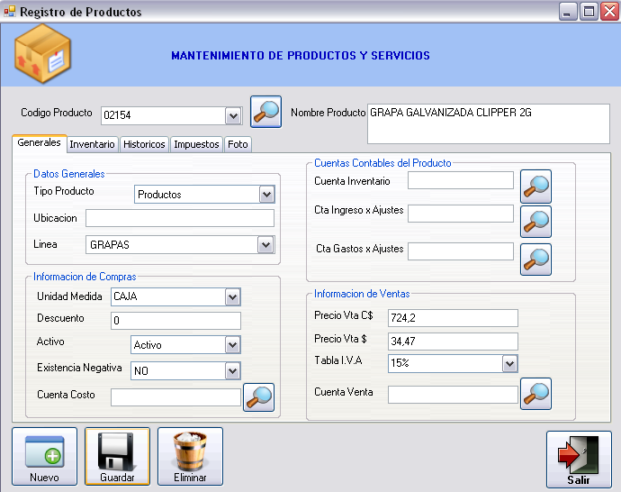

5.5.2 Inventario
Se ubica en la opción Productos, exactamente en la segunda pestaña de la ventana misma.

Esta opción presenta todo lo relacionado a una inversión relativamente alta, en ésta opción producen efectos importantes sobre todas las funciones principales de la empresa. Cada funcione tiende a generar demandas de inventario diferentes y a menudo incongruentes.

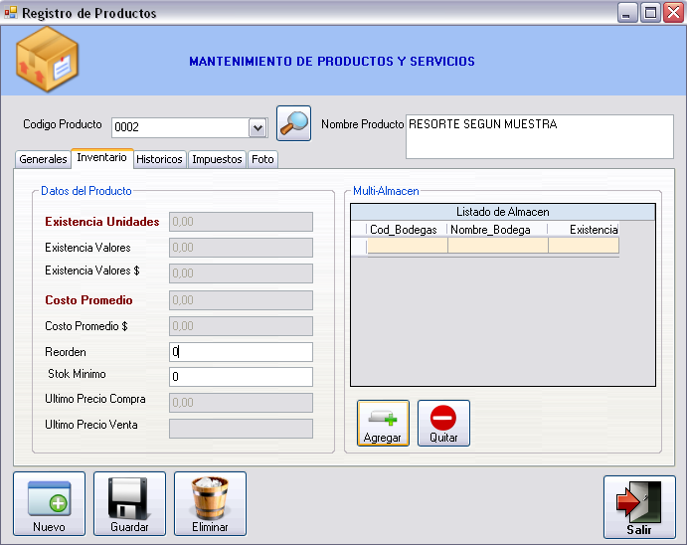

5.5.3 Históricos
La opción Históricos se ubica en la tercera pestaña que se presenta en la ventana de Productos y Servicios.

Esta ventana ofrece opciones como CONSULTAS, en dónde usted podrá ver el nombre y código de cada compra y venta de productos.

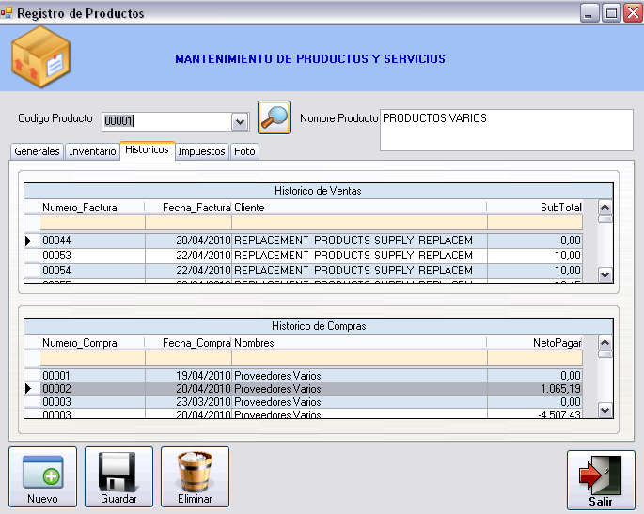

5.5.4 Impuestos
Los impuestos son generalmente calculados con base en porcentajes, llamados tasas de impuestos.
La opción impuestos se ubica en la cuarta pestaña, de izquierda a derecha, exactamente en la ventana de Mantenimiento de productos y servicios.
Dicha opción consta de espacios los cuales debe completar tales como: Código Impuesto, Nombre impuesto, Tasa de impuesto y Tipo de impuesto. Estos son componentes del Listado de Impuestos para la Liquidación de Productos.

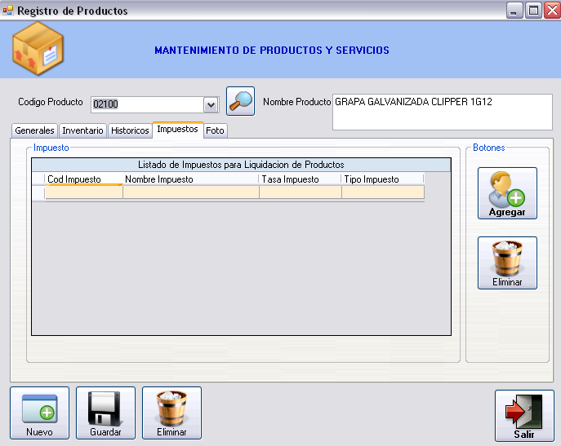

5.5.5 Foto

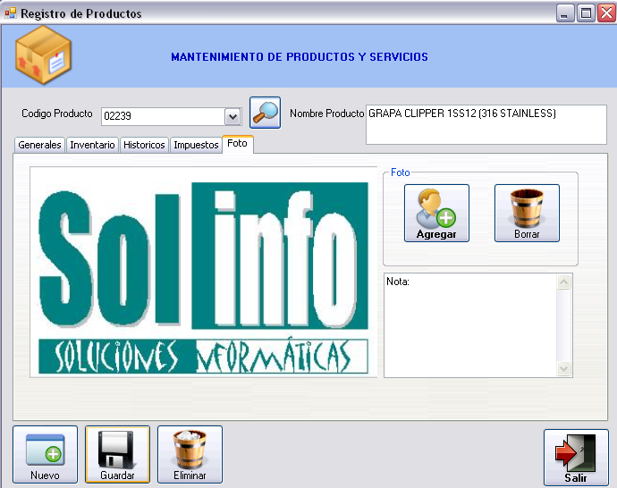

5.6. Línea de Productos
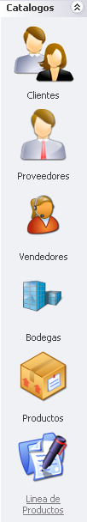
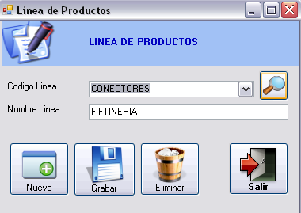

La opción Línea de Productos se ubica en la barra del navegador en el sexto eslabón, de la opción catálogos.

Al darle clic se abrirá la ventana de Línea de Productos la cual puede observar claramente en la parte superior del presente texto.

La ventana de Línea de Productos consta de dos elementos: código de línea y nombre de línea; pero además ofrece herramientas como: Nuevo, Grabar, Eliminar y Salir, todo esto para facilitar los procesos a realizar.

5.7. Tabla de Impuestos
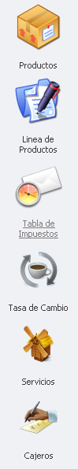
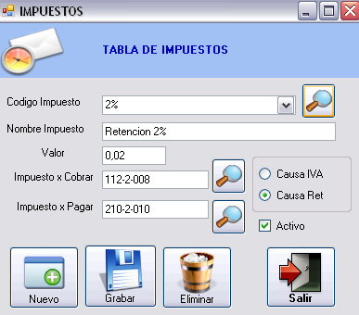

Botón de Consultas

Tabla de Impuestos se ubica en el séptimo eslabón, en la opción catálogos, que se presenta en el navegador.

La opción Tabla de Impuestos consta de espacios como: Código Impuesto, Nombre Impuesto, Valor, Impuesto por cobrar e Impuestos por pagar.

Asimismo esta misma ventana consta de tres ventanillas de consulta, las cuales se representan con la imagen de una lupa.

5.8. Tasa de Cambio
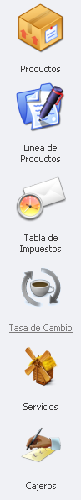
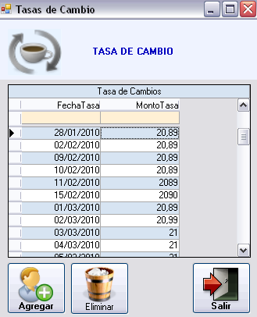

La Tasa de Cambio es el precio de la moneda de un país expresado en términos de la moneda de otro país.

En otras palabras, la tarifa por la cual una moneda puede cambiarse por otra. Por lo tanto su importancia radica en facilitar el comercio de bienes y servicios y la transferencia de fondos entre países.

Dicha opción se ubica en el octavo eslabón de catálogos, ubicado en la barra del navegador.

En la parte superior del presente texto usted puede ver la ventana que se abrirá una vez haya dado clic a dicha opción.

Usted además deberá ingresar datos como fecha de tasa y monto de tasa, dado que es necesario para mantener un actualización de dicho proceso; es decir cada vez que usted ingrese al Sistema Zeus Facturación deberá completar los espacios mencionados anteriormente.

5.9. Servicios
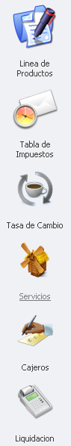
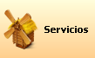

La opción servicios se ubica en el Navegador, en el noveno eslabón de catálogos.

Asimismo esta opción usted la podrá encontrar en la barra superior de la pantalla, la barra de herramientas; dicho acceso directo facilitará el trabajo que desea realizar con inmediatez.

Servicios consta de espacios como:
Servicio y Descuentos, además deberá llenar espacios entre los que se encuentran el Código de Servicio y Nombre de servicio.

Del mismo modo deberá seleccionar términos como:
Importe Fijo, Unidades/Fraccciones y Subtotal.

Por otra parte en la parte central de la misma ventana aparece el detalle de Descuentos, en este mismo deberá también completar:
Activo, el cual consta con una opción para que selecciones el estado; Tabla I.V.A., donde también puede seleccionar el porcentaje; al lado de estos espacios debe ingresar información así como el Importe Fijo en córdobas y debajo de esta una en dólares, en el caso de que sea la opción Importe Fijo que esté seleccionada, es decir que esto puede variar si la opción Unidades/Fracciones es la seleccionada; ya que en este caso seria Precio Unitario en primera instancia en córdobas y luego en dólares. Claro está que si la opción Subtotal es la seleccionada el espacio que se deberá completar es porcentaje.

Al final de la ventana aparecen otros espacios Cuenta costo y Cuenta venta, los cuales puede completar simplemente ingresando al botón consultas que se encuentra al lado de cada una de las opciones mencionadas anteriormente, todo con el fin de que realice sus búsquedas con mayor facilidad y seguridad.

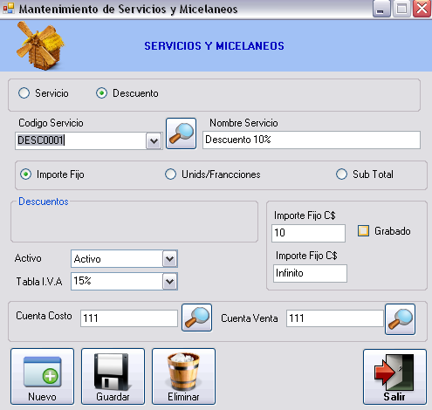

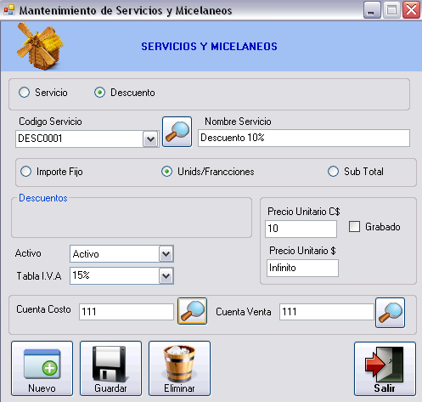

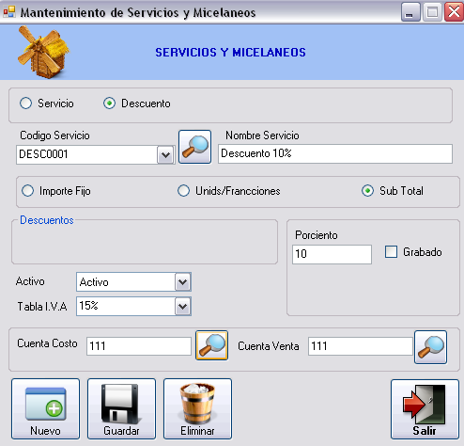

Botón Consultas – Mediante este botón usted podrá acceder de una manera sencilla a la base en la cual se almacena todo tipo de información requerida.

5.10. Cajeros
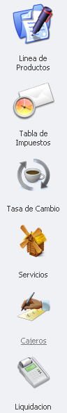
Cajeros se ubica en la barra del Navegador en el penúltimo eslabón de la opción catálogos.

Mediante esta opción usted podrá almacenar los datos de los Cajeros.

Los espacios a ingresar son: Código, Nombre, Apellido, Dirección y Teléfono.

Igual que las demás opciones, Cajeros consta con la herramienta Consultas.

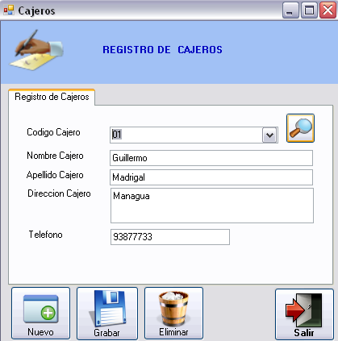

5.11. Liquidación
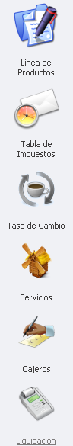
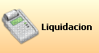

Liquidación se ubica en el navegador en la opción catálogos, en el último eslabón, pero no menos importante; ya que esta opción tiene una función substancial, de tal modo que la podrá encontrar también en la barra de herramientas.

Dicha opción consta de espacios los cuales debe ingresar, entre estos se encuentra la Información de Proveedores.

Asimismo puede seleccionar datos, para ser más precisos el Listado de Productos.

Al final de la ventana deberá registrar ya los últimos datos los Gastos e Impuestos de liquidación.

Dentro de esta misma ventana en la parte inferior derecha podrá observar determinado número de botones tales como:

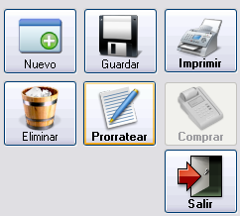
- Nuevo
- Guardar
- Imprimir
- Eliminar
- Prorratear
- Comprar
- Salir

Para su ejecución primeramente debe haber precisado Moneda Liquidación y Moneda Impuesto
(C$ - $)

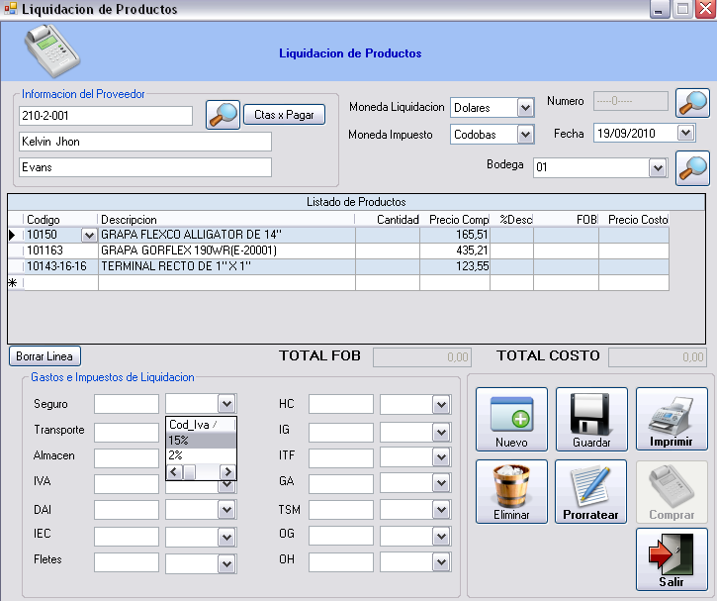

6. Históricos
6.1. Histórico Facturación
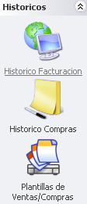
Históricos Facturación, se ubica en Históricos debajo de Catálogos, en la barra del Navegador.

Acá usted puede realizar sus operaciones de ventas, prácticamente es en esta opción donde usted encontrará el Históricos de la Ventas en general.

Cabe destacar que en esta opción usted deberá especificar el tipo de acción si será: Cotización, una Factura, alguna Devolución de venta o una Transferencia.

Esta misma ventana le ofrece un espacio bastante importante a como lo es el Listado de productos.

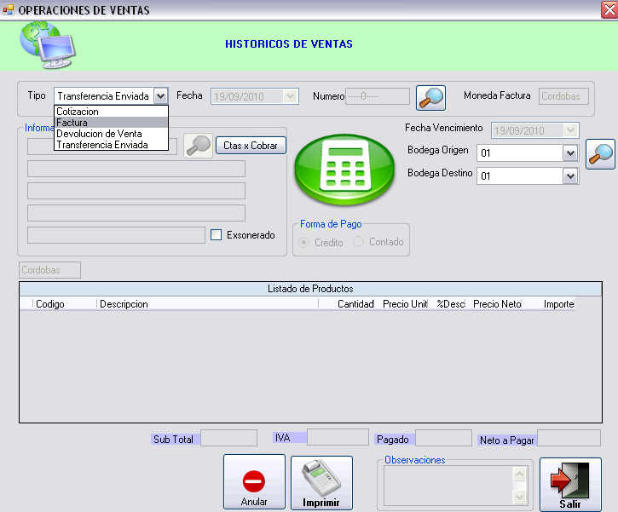

6.2. Histórico Compras
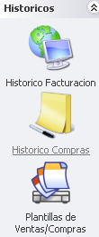
Histórico Compras se ubica en el segundo eslabón de Histórico, en la barra del Navegador.

Al haberle dado clic a esta opción aparecerá la ventana de Operaciones de Compras, una vez haya ingresado a esta ventana deberá seleccionar el tipo de operación ya sea: una Orden de Compra, una Mercancía Recibida, la Devolución de Compra o una Transferencia.

Dicha ventana cuenta con el Botón de Consultas y un Listado de Productos con el fin de facilitarle trabajo.

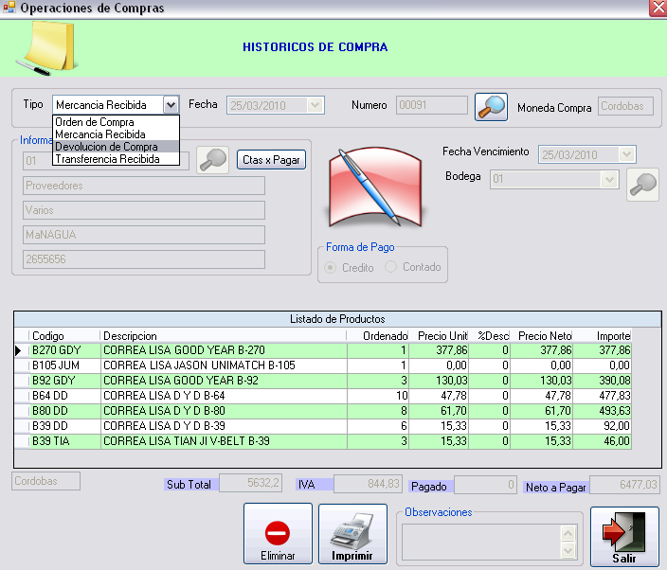

6.3. Plantillas de Ventas / Compras
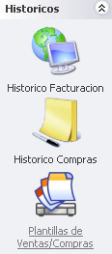
Plantillas de Venta / Compra se ubica al final de las opciones que ofrece la pestaña Históricos de la barra del Navegador.

Esta opción le permite seleccionar información basada en las plantillas ya sean de: Cotización, Facturas, Órdenes de compras o simplemente Compras.

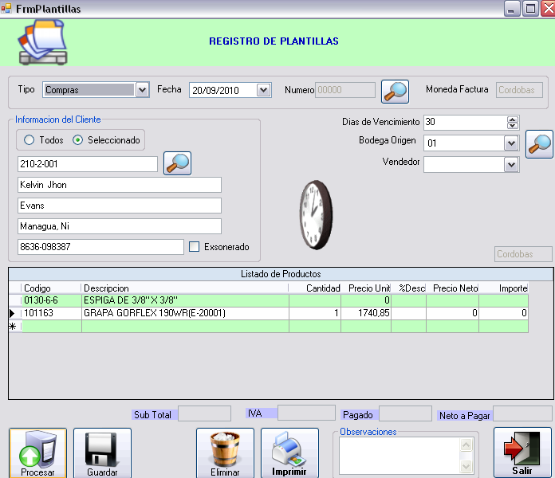

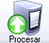

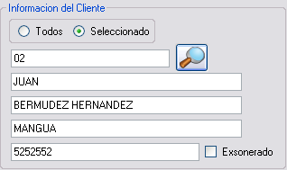

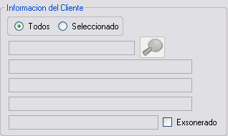

7. Reportes
7.1. Reportes Generales
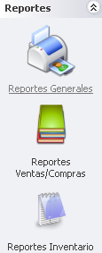

Reportes Generales se ubica en la opción Reportes de la barra del Navegador.

Esta opción le facilitará los Reportes Generales que usted haya ido almacenando en diferentes operaciones así como: Listados (clientes, proveedores, vendedores), catálogos de productos.

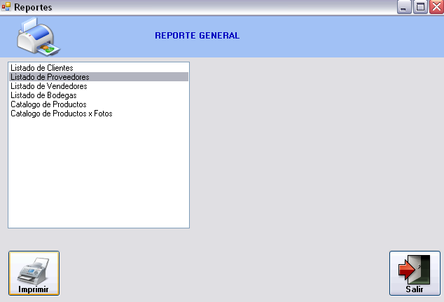

7.2. Reportes Ventas/Compras
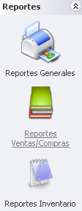

7.3. Reportes Inventarios
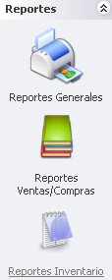

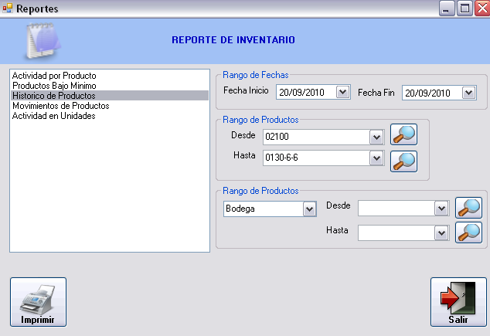

8. Opciones
8.1. Usuarios
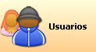
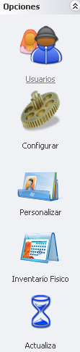

Usuarios se ubica en Opciones, el último eslabón de la barra del Navegador, o bien en el acceso directo en la barra de herramientas.

En esta opción usted podrá crear su propio espacio donde almacenará los datos considere esenciales.

Asimismo podrá añadir un Password (contraseña/clave) con el fin de brindar mayor privacidad y seguridad a su base de datos.

Esta ventana le aparecerá cada vez que ingrese al Sistema Zeus Facturación y seguido de esto les estará solicitando tanto su usuario como su respectiva clave. Mientras no lo haga, no habrá manera de que ingrese al Sistema.

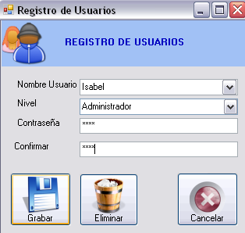

8.2. Configurar
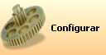
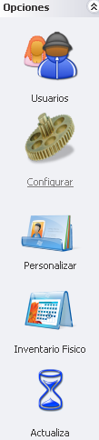

Configuración se ubica en el segundo eslabón de Opciones de la Barra del Navegador.

Del mismo modo la encontrará dicha opción en el acceso directo de la barra de herramientas.

Dicha opción almacena la configuración general del sistema de facturación, en esta se registrarán datos como: Nombre de la Empresa, Dirección de Empresa, Número RUC, Teléfono, Ruta Logo y Conexión Contable.

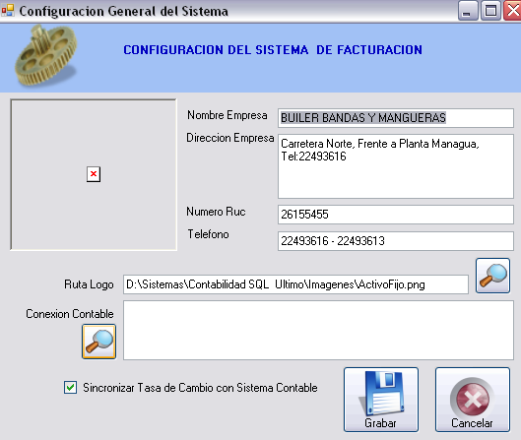

8.3. Personalizar
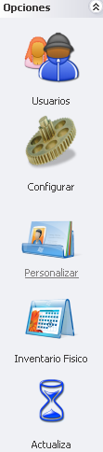
Personalizar se ubica en opciones en el tercer eslabón, exactamente en la barra del Navegador.

Configurar
Al darle clic se abrirá una ventana, directamente aparecerá e la selección de la pestaña Configurar, en esta deberá completar datos como:
*Configuración monedas facturas.
*Configuración monedas compras.

Pero además deberá especificar una de estas opciones:
*Restando IVA del Producto.
*Sumando IVA del Producto.

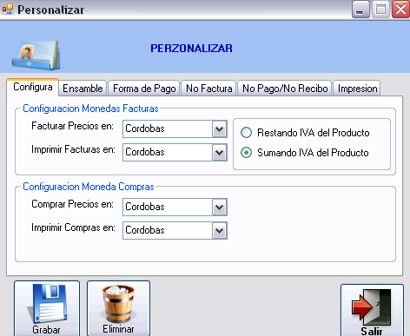

Ensamble
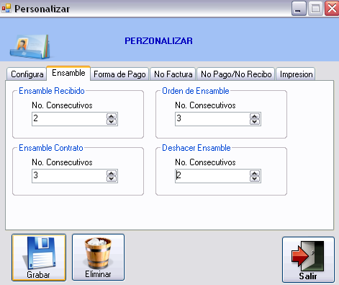

Forma de Pago
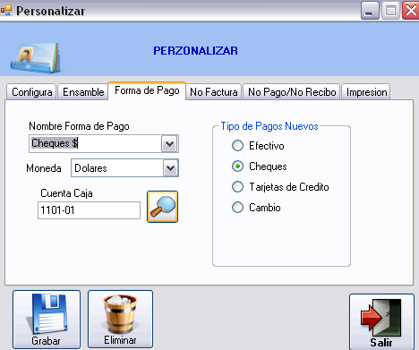

No. Factura
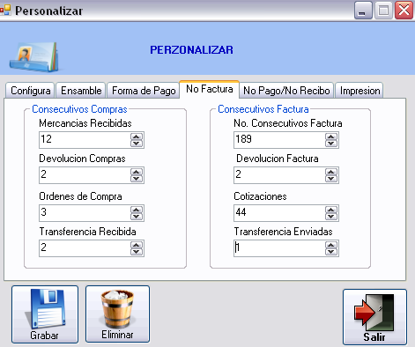

No. Pago/ No. Recibo
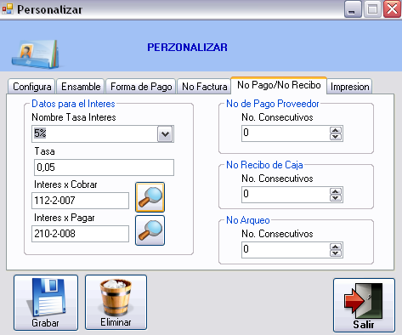

Impresión
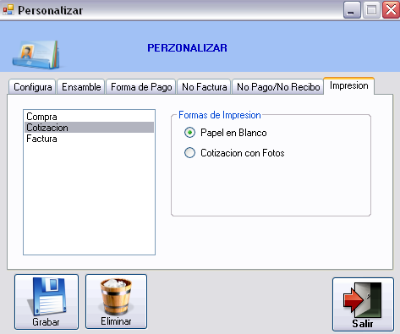

9. Inventario Físico
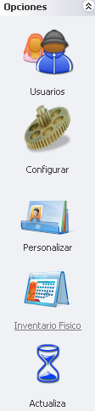

Inventario Físico se ubica en Opciones, de la Barra del Navegador.

Esta herramienta presenta el Inventario Físico de los Productos. Una vez usted haya abierto dicha ventana y haya dado clic al botón Inicio que verá en la parte superior derecha de la ventana, se cargará la Tasa de Cambios, con el código y descripción de productos.

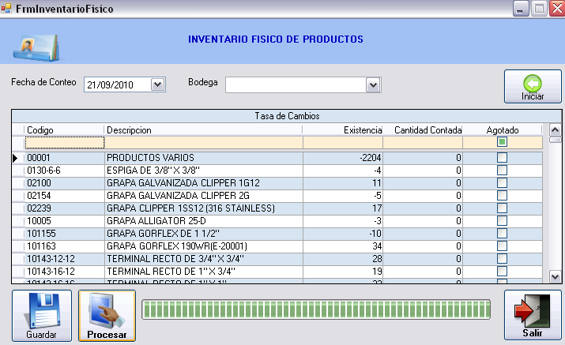

10. Actualiza
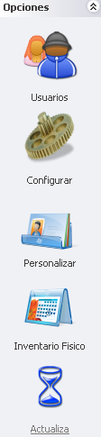
Actualiza se ubica en Opciones, en la barra del Navegador.

Mediante esta opción podrá sincronizar otros Sistema como Zeus Contable y agregar los clientes del sistema de inventario.

En esta ventana debe llenar datos como:
Tipo de Cuentas y Rango de Cuentas a Filtrar.

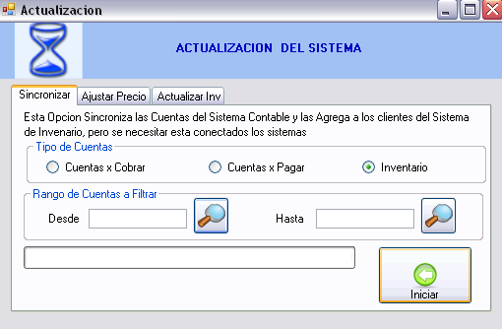

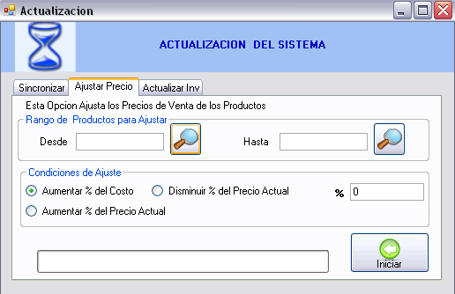

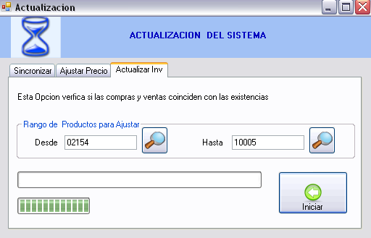

11. Salir
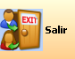
Herramienta ubicada en la parte superior derecha de la pantalla.

Mediante esta opción usted podrá salir del sistema cuando lo desee.

